РАСЧЕТ СТРОИТЕЛЬНЫХ КОНСТРУКЦИЙ НОВОГО ПАССАЖИРСКОГО ТЕРМИНАЛА МЕЖДУНАРОДНОГО АЭРОПОРТА «СИМФЕРОПОЛЬ» ИМ. И.К. АЙВАЗОВСКОГО
Симбиркин В.Н.
канд. техн. наук, главный инженер ООО «ЕВРОСОФТ» info@eurosoft.ru
Панасенко Ю.В.
инженер, руководитель группы ЦНИИСК им. В.А. Кучеренко АО «НИЦ «Строительство»

Курнавин В.В.
инженер, зам. зав. лаб. ЦНИИСК им. В.А. Кучеренко АО «НИЦ «Строительство»

DOI 10.37153/2686-0045-2019-13-218-219

В докладе представлены некоторые особенности проверочного расчета строительных конструкций нового здания аэровокзального комплекса международного аэропорта «Симферополь» имени И.К. Айвазовского», введенного в эксплуатацию 16 апреля 2018 г.
Сооружение пассажирского терминала аэропорта «Симферополь» представляет собой четырехэтажное здание с размерами в плане, равными 126м x 252м, и наибольшей высотой 35,4 м.
Конструктивная схема здания образована внутренним железобетонным каркасом и металлическими конструкциями покрытия. Главный фасад и фасад со стороны летного поля представляют собой криволинейный витраж с остеклением, в верхней части фасады имеют заполнение непрозрачными металлическими кассетами. Кровля здания, так же, как и основные фасады, имеет криволинейную форму.
Конструкция здания разделена на несколько блоков деформационными (в т.ч. антисейсмическими) швами. В металлоконструкциях покрытия деформационные швы выполнены только в продольном направлении. В поперечном направлении покрытие выполнено неразрезным, без деления на деформационные швы.
Проверочный расчет несущих строительных конструкций здания выполнен в российском программном комплексе STARK ES (разработчик - ООО «ЕВРОСОФТ, Москва). Общий вид расчетной модели здания показан на рисунке 1.
Согласно действующим строительным нормам [1], при проектировании в сейсмических районах широкого класса зданий и сооружений (в том числе, аэровокзальных комплексов) требуется произвести нелинейный динамический анализ напряженно-деформированного состояния их конструкций при сейсмическом воздействии уровня МРЗ. Расчет следует выполнять, «как правило, во временной области с применением инструментальных или синтезированных акселерограмм сейсмического движения грунта» [1]. Применяемые для расчета акселерограммы были подготовлены при помощи программы «Одиссей». Расчет был проведен с учетом возможности развития в элементах конструкций «неупругих деформаций и локальных хрупких разрушений» [1].
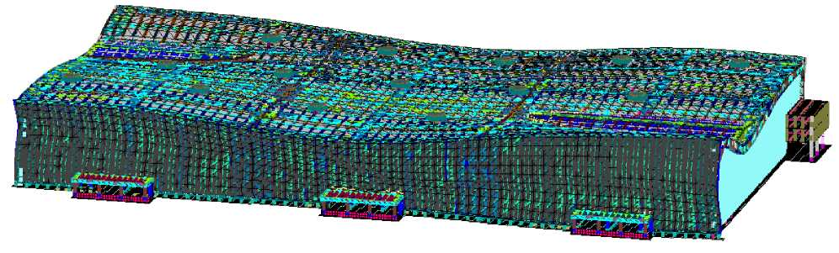
Рисунок 1. Конечно-элементная модель здания терминала

Алгоритм нелинейного динамического расчета, реализованный в программном комплексе STARK ES, подробно описан в статье [2]. Решение поставленной задачи было
получено с использованием метода разложения динамической реакции конструкции по формам ее собственных колебаний. При решении задачи определения необходимых собственных форм был произведен учет вклада в динамическую реакцию отброшенных и ненайденных форм собственных колебаний.
На основании результатов проверочного расчета был представлен ряд рекомендаций по уточнению расчетного напряженно-деформированного состояния несущих металлических конструкций покрытия здания терминала, что в конечном итоге позволило обеспечить требуемую сейсмостойкость объекта в соответствии с [1].
Литература
- СП 14.1330.2014. Строительство в сейсмических районах. СНиП II-7-81*. М.: Минстрой России. 2014. 125 с.
- Симбиркин В.Н., Панасенко Ю.В. Упрощенный нелинейный динамический расчет сооружений при сейсмических воздействиях // Строительная механика и расчет сооружений. 2017. № 5 (274). С. 32-36.

